Формирование творческой личности средствами математики.

Тарасьева Э.Е., учитель математики МБОУ гимназии №5, г. Екатеринбург

Информационный взрыв, произошедший повсеместно, помог осознать недостаточность любого объема знаний для успешной самореализации человека в жизни и действительную значимость целей образования, сформулированных в науке еще Дистервегом А., а именно: «развитие способностей к самодеятельности, благодаря которым человек может впоследствии стать распорядителем своей судьбы, продолжателем образования своей жизни». Сегодня приоритет развития «способностей к самоопределению личности, создание условий для ее самореализации» не только социально значим и научно обоснован,- он стал нормой Закона РФ «Об образовании», т.е. нормой деятельности каждого учителя. Наше время - это время перемен. Сейчас, как никогда, России нужны люди, способные принимать нестандартные решения, умеющие творчески мыслить. Современный этап развития общества характеризуется резким ростом его информационной культуры, модернизацией общего образования, поэтому приоритет отдается вкладу математического образования в индивидуальное развитие личности. Развитие, прежде всего, в таких направлениях, как точность и ясность мысли, высокий уровень интеллекта, воля и целеустремленность в поиске и принятии решений, способность ориентироваться в новых нестандартных ситуациях, стремление к применению полученных знаний, умение и желание постоянно учиться, творческая активность и самостоятельность.

В связи с этим, на мой взгляд, особенно актуальным является формирование творческой личности учащегося на уроках математики. Цель работы: создание условий для формирования творческой личности средствами математики. Для ее достижения на каждом уроке ставились следующие задачи:

* решать нестандартные задачи на уроках;
* искать нестандартные и альтернативные методы решения задач;
* предоставлять возможность каждому ученику предложить свое решение;
* создать ситуацию успеха;
* мотивировать познавательную активность учащихся;
* формировать культуру учения.

На своих уроках я применяю деятельностный метод обучения и личностно – ориентированный подход. Метод обучения, который до сих пор широко используется в повседневной практике, а именно объяснение учителем нового материала, неэффективен, т.к. он не решает задачу развития способностей учащихся. Научиться любой деятельности можно, лишь выполняя ее самостоятельно. Ученик, воспроизводя знания, объясненные учителем, не приобретает опыта преодоления трудностей, не учится самостоятельному выбору способа действий, адекватной оценке результатов собственной деятельности, без чего невозможна его успешная самореализация в жизни. Поэтому необходимо включить учеников в самостоятельную учебно – познавательную деятельность, чтобы они сами открывали новые свойства и отношения, чему способствует деятельностный метод обучения. При этом необходим личностно – ориентированный подход к обучению, т.е. учет психологических и интеллектуальных особенностей каждого учащегося. Самостоятельное «добывание» учащимися знаний обеспечивает более сознательное и глубокое усвоение учебного материала, создает условия, при которых практически все учащиеся осваивают необходимый минимум, а более одаренные дети получают возможность полноценно развивать и реализовывать свои способности. Таким образом, реализуется так называемый принцип минимакса, который заключается в следующем: содержание образования предлагается на творческом уровне (уровне «максимума»), а административный контроль его усвоения – на уровне стандарта («минимума»). Такой подход в сочетании с принципом психологической комфортности помогает создать в классе атмосферу поиска, творчества, когда каждый ребенок стремится к успеху, достижению своего оптимального результата.

Для формирования творческой личности на уроках математики я использую нетрадиционные формы, т. к. они способствуют организации благоприятного климата, ориентирующего учащихся на коммуникацию.

Цели применения нетрадиционных форм:

- поддержание интереса к предмету;

- повышение мотивации учения;

- развитие качеств творческой личности: познавательной активности, усидчивости, упорства в достижении цели, самостоятельности;

- формирование и дальнейшее развитие мыслительных операций: анализа и синтеза, сравнения, обобщения;

- развитие мышления вообще и творческого в частности;

- подготовка учащихся к творческой деятельности;

- умение переносить знания в незнакомые ситуации.

Вообще, нетрадиционный урок - это импровизированное учебное занятие, имеющее нестандартную (неустановленную) структуру.

Нетрадиционные формы урока реализуются как при изучении нового материала, так и на уроках итогового контроля. Такие уроки проходят в необычной, нетрадиционной обстановке. Подобная смена привычной обстановки, носящая игровой, увлекательный характер, снижает стрессовый фактор проверки уровня развития; создает атмосферу праздника при подведении итогов проделанной работы, снимает психический барьер, возникающий в традиционных условиях из-за боязни совершить ошибку, позволяет детям, отличающимся повышенной тревожностью, в более полной мере продемонстрировать свои истинные возможности.

Нетрадиционные формы урока осуществляются при обязательном участии всех учеников класса, а также реализуются с непременным использованием средств слуховой и зрительной наглядности.

На таких уроках удается достичь самых разных целей методического, педагогического и психологического характера, которые можно суммировать следующим образом:

* осуществляется контроль знаний, навыков и умений учащихся по определенной теме;
* обеспечивается деловая, рабочая атмосфера, серьезное отношение учащихся к уроку;
* предусматривается минимальное участие учителя на уроке.

Классификация нетрадиционных уроков позволяет определить их место в реализуемой учителем системе и более обоснованно планировать, используя всю их «палитру», добиваясь поставленных целей.

Ниже рассматривается вариативность классификации нетрадиционных уроков в соответствии с «классической» типологией по основным дидактическим целям – планируемым результатам обучения.

|  |  |
| --- | --- |
| Типы уроков | Варианты нетрадиционных уроков |
| Уроки формирования новых знаний | Интегрированные (межпредметные) уроки;  Учебные конференции (пресс-конференции);  Уроки-экскурсии (экспедиции, путешествия);  Уроки исследования. |
| Уроки обучения умениям и навыкам | Практикумы; уроки – диалоги; уроки с ролевой, деловой игрой. |
| Уроки повторения и обобщения знаний, закрепления умений | Повторительно - обобщающие диспуты;  Семинары внеклассного чтения;  Игровые уроки: «КВН», «Что? Где? Когда? », «Поле чудес», «Счастливый случай»;  Уроки-инсценировки (урок-суд, урок - концерт);  Уроки-конкурсы;  Уроки-соревнования |
| Уроки проверки и учета знаний и умений | Уроки - консультация;  Зачетные уроки;  Уроки викторины;  Смотр знаний;  Защита творческих работ, проектов. |

Нетрадиционные формы проведения уроков дают возможность не только поднять интерес учащихся к изучаемому предмету, но и развивать их творческую самостоятельность, обучать работе с различными источниками знаний.

Я в своей работе применяю такие формы нетрадиционных уроков, как

дидактические игры и уроки – творческие лаборатории. Примеры разработок можно увидеть в приложении.

Основное обучающее воздействие принадлежит дидактическому материалу, игровым действиям, которые автоматически ведут учебный процесс, направляя активность детей в определенное русло. Игровая форма занятий создается на уроках при помощи игровых приемов и ситуаций, которые выступают как средство побуждения, стимулирующее учащихся к деятельности.

Реализация игровых приемов и ситуаций при урочной форме занятий проходит по следующим основным направлениям:

дидактическая цель ставится перед учащимися в форме игровой задачи; учебная деятельность учащихся подчиняется правилам игры;

учебный материал используется в качестве средства игры;

в учебную деятельность вводится элемент соревнования, который переводит дидактическую задачу в игровую;

успешность выполнения дидактического задания связывается с игровым результатом.

В процессе игры у детей вырабатывается привычка мыслить самостоятельно, развивается внимание, стремление к знаниям. Увлекшись игрой, дети не замечают, что учатся: познают, запоминают новое, ориентируются в необычных ситуациях, пополняют запас представлений, понятий, развивают фантазию. Даже самые пассивные из детей включаются в игру с огромным желанием, прилагая все усилия, чтобы не подвести товарищей по игре.

В термине «дидактическая игра» подчеркивается ее педагогическая направленность, отображается многообразие применений.

Урок – творческая лаборатория нацеливает учащихся на то, чтобы они собственным трудом добывали знания, т. е. налицо применение деятельностного метода обучения.

Помимо нетрадиционных форм применяю на уроках метод рецензирования, метод ассоциаций и систему опорных сигналов.

В развитии творческой активности учащихся, а, следовательно, и формировании творческой личности большую роль играет метод рецензирования. Умение увидеть свою ошибку, указать ее причины и исправить всегда приводит к возрастанию активности учащихся на уроке. Например: решаю уравнение, а ученик прилежно списывает:

(3х+7)*2-3=17;

6х+14-3=17;

6х=17+11 (умышленная ошибка), естественно при проверке ответ не сходится. Я командую: «Найдите ошибку!». В результате все решают самостоятельно и увлеченно. Достаточно большое количество заданий подобного рода можно найти в учебнике И.И. Зубаревой и А.Г. Мордковича «Математика 5 класс», а также в рабочих тетрадях для 5 и 6 класса из серии «Шаг за шагом», автора Г. Кукарцевой.

Некоторым тяжело усваивать правила или определения, а выучив их, трудно применять при выполнении заданий. Гораздо легче усваивается ход решения, если некоторые его моменты связаны с жизнью, этапы решения сравниваются с понятиями окружающего мира. В этом случае математическое умозаключение ассоциируется с представлениями реальной действительности, либо происходит зрительная ассоциация (метод ассоциаций).

Пример для пятиклассников и шестиклассников: решить уравнения вида ax+b=c; a : (b-x)=c и т.д. Для их решения мы пользуемся «ключиками», т.е. составляем пример – «ключик» - простейший пример на данное действие и получается, что слабые дети (или дети с плохой памятью) также могут решать данные уравнения.

При нахождении дроби от числа и числа по дроби, я не заставляю учить правило, а предлагаю ребятам приглядеться к записи. Пусть «1/2 от 16». Предлог начинается с буквы «о», если поглядеть на нее издалека, то увидишь точку, то есть знак умножения. Значит, число нужно умножить на дробь. В случае «1/2 - этого числа равна 16» предлог «от» отсутствует, значит, выполняем деление.

Пример: при решении неравенств, ребята часто допускают ошибки в направлении штриховки на числовой оси и записи скобок в ответе. Предлагается мысленно провести отрезок в знаке неравенства так, чтобы получилась стрелка  или . Так легко убедиться, что стрелка показывает направление штриховки на оси от заданной точки. При решении систем неравенств, обращаем внимание на двойную штриховку, прошу записать в ответ промежуток, где «выросла елка». Что касается записи скобок в ответе (круглые или квадратные), то для запоминания предлагается следующая ассоциация:

знак «» знак «<»

точка на рисунке заштрихованная точка выколотая

скобка квадратная скобка круглая

чернил тратим больше, чернил тратим меньше.

Творческие работы ребят, такие как: составление кроссвордов, описание портрета дроби, реклама алгебраических выражений, понятий, написание сочинений по изучаемым темам — обеспечивают психологически комфортный режим умственной деятельности учащихся, раскрывают их творческие способности.

Научить учиться, научить творческой деятельности возможно только через решение задач, требующих от учеников исследовательской деятельности и творческого подхода. Поэтому большую роль следует отводить выполнению детьми творческих работ и выступлению с ними на конференциях и различных конкурсах.

Развитие творческого потенциала учащихся происходит на занятиях школьного математического общества “IQ”, руководителем которого я являюсь. Это общество объединяет учащихся разного возраста, начиная с пятого и заканчивая одиннадцатым классом. На занятиях математического общества происходит передача опыта по решению нестандартных задач от старших учеников младшим, расширяется математический кругозор, развивается логическое мышление. Члены общества активно готовятся к олимпиадам и научно практическим конференциям различного уровня, готовят и проводят увлекательные математические игры для детей с пятого по девятый класс.

На протяжении всей истории человечества математика является частью общечеловеческой культуры, ключом к познанию окружающего мира, базой научно-технического прогресса, существенным элементом формирования личности и только от учителя зависит, будет ли в результате его деятельности на уроках и во внеурочное время сформирована творческая личность так необходимая нашему обществу сейчас.

Приложение

**Урок - игра**

**Алгебра, IX класс.**

Тема: «Определение арифметической и геометрической прогрессий».

Цель урока: усвоение учащимися понятий арифметической и геометрической прогрессий.

Оборудование:

компьютер, проектор, интерактивная доска, карточки, содержащие дидактический материал (количество заданий четное, поровну для I и II команд), указка.

На доске написано:

*I команда II команда*

Ниже ведется запись полученных очков.

**Правила игры**.

1) Класс разбивается на две команды:

I команда — ученики первого ряда и половины второго ряда;

II команда — ученики третьего ряда и половины второго ряда.

2) Выбираются капитаны команд.

3) Капитаны команд назначают консультантов. Они должны помогать школьникам из другой команды отвечать на вопросы, предложенные учителем в ходе урока. Их работа приносит дополнительные очки своей команде. Плохо проведенная консультация или отказ от проведения консультации наказывается очками в пользу команды противника.

4) После слов «Консультация окончена» школьники занимают свои места. В противном случае команда наказывается штрафными очками.

5) Для участия во всех видах работы ученики вызываются к доске капитанами команд.

**Ход урока**

**I этап — консультация**

Актуализируются знания учащихся по таким вопросам: определение последовательности, возрастающие и убывающие последовательности, способы задания числовых последовательностей, рекуррентный способ задания последовательности, построение графика последовательности, среднее арифметическое и среднее геометрическое двух чисел.

На консультацию отводится 10—12 минут. Консультируют учеников представители других команд. Разрешаются и взаимоконсультации.

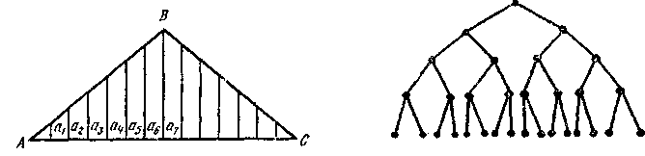

Рис. 1 Рис. 2

При необходимости консультирует учитель. За консультации команды получают очки.

**II этап — учебно-познавательная работа учащихся по самостоятельному приобретению новых знаний**

Предлагается разделить страницу тетради на две части и слева написать «Арифметическая прогрессия», а справа — «Геометрическая прогрессия». На доску (слева) проецируется задача, приводящая к арифметической, а справа — к геометрической прогрессии. К ним проецируются вопросы и задания, которые необходимо выполнить.

**Задача 1**. Вертикальные стержни фермы имеют такую длину: наименьший а=5дм, а каждый следующий на 2дм длиннее. Записать длину семи стержней (рис. 1).

**Задача 2**. В благоприятных условиях бактерии размножаются так, что на протяжении одной минуты одна из них делится на две. Записать колонию, рожденную одной бактерией за 7 мин (рис. 2).

1) Записать последовательность в соответствии с условием задачи.

2) Записать эту же последовательность с помощью таблицы.

3) Найти разность d между предыдущим и последующим членами последовательности в первой задаче, и частное q от деления последующего члена на предыдущий во второй задаче.

4) Задать эти последовательности рекуррентным способом.

5) Дать определение арифметической (геометрической) прогрессии.

6) Найти среднее арифметическое (геометрическое) чисел 2 и 8. Записать найденное число с данными в порядке возрастания. Образуют ли эти числа арифметическую (геометрическую) прогрессию?

7) Справедлива ли такая зависимость для трех последовательных членов рассматриваемых последовательностей?

8) Доказать, что для членов арифметической прогрессии справедлива закономерность аn+1=(an+an+2)/2, а для членов геометрической прогрессии — закономерность bn+1=√bn*bn+2

Сначала школьники проделывают всю работу на доске и в тетрадях для арифметической прогрессии, а потом — для геометрической или для обеих сразу.

Записи ответов учащихся, которые поочередно вызываются к доске от каждой команды:

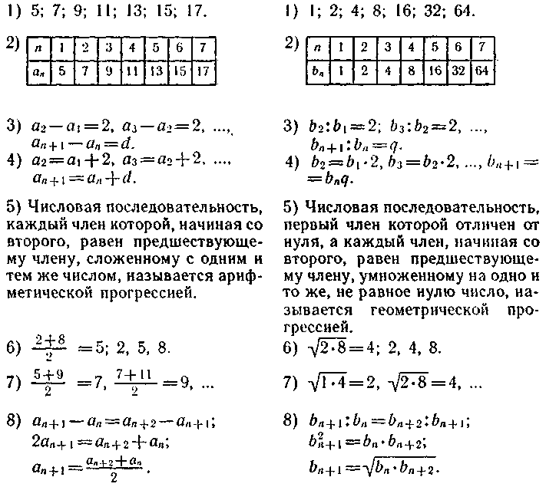

В процессе игры учащиеся следят за ответами товарищей, записывают все в тетради и готовятся ответить на предложенный вопрос. Учитель предлагает вопрос, а капитаны команд называют для ответов учащихся из других команд. Подводятся итоги первых двух этапов игры.

**III этап** — работа школьников по решению упражнений и самостоятельному составлению задач, приводящих к записи арифметической и геометрической прогрессий. За образец взять задачи № 16.22, 17.16.

Решить упражнения:

I команда II команда

№ 16.5 (а), № 17.12 (б),

16.13 (а) 17.15 (б)

**IV этап**  — подведение итогов работы. Выигравшая команда объявляется победительницей, а многие учащиеся получают оценку. Задание на дом.